Analisis Perancangan Sistem Informasi Penggajian Pegawai Berbasis Web

Putrinda Inayatul Maula
Jurusan Teknik Elektro, S1 Pendidikan Teknik Informatika, Universitas Negeri Malang
email : putrindamaula@gmail.com

Abstrak. Sistem informasi penggajian merupakan sistem informasi yang dibangun untuk mempermudah dalam hal penggajian pegawai dengan mengendalikan atau mengontrol menggunakan sistem komputerisasi. Hal ini dapat menunjang kelancaran aktivitas dalam perusahaan ataupun instansi dalam kegiatan sehari-harinya. Dengan menggunakan sistem informasi penggajian pegawai berbasis web ini dapat meminimalisir kesalahan yang sering terjadi dalam penghitungan nominal uang gaji serta untuk mempermudah penghitungan gaji agar lebih cepat, tepat, akurat, efesien, dan efektif
Kata kunci: Sistem Informasi, Penggajian, Komputerisasi

Pendahuluan
Dalam hidupnya setiap orang pasti membutuhkan informasi, karena dengan informasi seseorang dapat mengetahui segala sesuatu yang terjadi di dunia ini. Untuk mendapatkan suatu informasi tersebut masyarakat membutuhkan media seperti televisi, radio, maupun internet. Media yang menjadi sumber informasi sekarang berkembang secara cepat dan global, karena sesuai dengan fungsinya yaitu menyampaikan informasi, mendidik, dan menghibur. Seiring dengan kemajuan jaman yang pesat seperti populernya internet pada saat ini.
Selain itu, dengan perkembangan teknologi yang pesat dan semakin maju menjadikan penggunaan sistem informasi terkomputerisasi sebagai sebuah alternatif yang sangat diminati. Salah satunya ditandai dengan penerapan sistem pelayanan yang terkomputerisasi baik itu di rumah sakit, sekolah, pemerintahan, maupun perusahaan. Banyak juga materi pelajaran yang penyampaiannya melalui komputer. Pembelajaran dengan menggunakan media komputer penggunaannya paling efektif dalam pengajaran sebagai penunjang tujuan instruksional khusus, baik tujuan kognitif maupun tujuan afektif (Hamalik, 2015:235-236).
Dan diharapkan agar sistem informasi terkomputerisasi tersebut dapat didesain dengan baik supaya bisa membantu aktivitas perusahaan sehingga menjadi lebih efektif dan efesien. Keunggulan yang utama dari komputer adalah mengambil alih tugas pemrosesan dalam mengakses pengolahan data yang mana memang lebih baik dilakukan oleh komputer daripada manusia. Komputer juga memiliki kelebihan lain yaitu lebih cepat dan dapat memproses transaksi sepanjang hari tanpa membuat keselahan.
Terkait dengan perkembangan teknologi informasi tersebut, banyak dari perusahaan-perusahaan atau instansi pemerintahan berlomba-lomba untuk melakukan pengembangan sistem yang serba terkomputerisasi sesuai dengan kebutuhan perusahaan tersebut. Salah satu sistem yang paling banyak digunakan perusahaan dalam rangka meningkatkan dan mengoptimalkan layanan adalah dengan menerapkan sistem penggajian. Kegunaan penerapan sistem penggajian dalam perusahaan atau instansi, baik yang dikelola pemerintah maupun swasta dapat membantu manajemen dalam mengelola biaya tenaga kerja atau pegawai. Dalam manajemen perusahaan, sistem penggajian akan membantu dalam meningkatkan pengendalian intern gaji sehingga dapat mencapai tujuan yang telah ditetapkan sebuah perusahaan. Karena penggajian sendiri merupakan persoalan yang sangat sensitif, dan jika terjadi sedikit kekeliruan akan menyebabkan suatu perusahaan atau instansi tersebut mendapat kerugian.
Sistem informasi adalah suatu sistem yang dibuat oleh manusia dan terdiri dari komponen-komponen dalam organisasi untuk mencapai suatu tujuan tertentu yaitu menyajikan informasi. Sistem informasi sendiri memiliki sejumlah komponen tertentu yang terdiri dari hardware, software, dan brainware. Sebagai suatu sistem, setiap komponen tersebut berinteraksi satu dengan lainnya membentuk satu kesatuan untuk mencapai tujuan.
Penggajian adalah proses pembayaran gaji dari pihak perusahaan atau instansi kepada pegawai dengan mengikuti prosedur-prosedur tertentu yang telah disepakati sebelumnya. Sistem informasi adalah prosedur kerja, informasi, orang dan teknologi informasi yang dikombinasikan dan diorganisasikan untuk mencapai tujuan dalam sebuah organisasi.
World Wide Web (WWW) atau sering disebut Web adalah salah satu sumber daya internet yang telah berkembang pesat. Saat ini informasi web didistribusikan melalui pendekatan hyperlink, yang memungkinkan suatu teks maupun gambar menjadi acuan untuk membuka halaman-halaman web yang lain. Adanya pendekatan hyperlink dapat diperoleh informasi dengan meloncat dari satu halaman ke halaman lain.
Jadi, Sistem informasi penggajian berbasis web adalah serangkaian aktifitas bisnis dan kegiatan pengolahan data yang berkaitan dan berhubungan dengan pengelolaan pegawai perusahaan atau instansi secara efektif yang terdiri dari input, proses dan menghasilkan output berupa informasi tentang gaji yang memanfaatkan kemajuan teknologi internet berupa web.
Meskipun banyak perusahaan atau instansi yang telah menerapkan sistem penggajian yang terkomputerisasi tetapi belum semua perusahaan atau instansi menerapkannya dalam menjalankan operasionalnya dan masih menerapkan sistem penggajian secara manual yang penggunaannya tidak efektif dalam prosesnya juga sering terjadi kesalahan dalam perhitungan gaji dan keterlambatan dalam pembayaran gaji. Pada umumnya proses penggajian dimulai dari pengumpulan data mengenai mengenai data pegawai, data gaji pokok per jam pegawai, tunjangan, dan potongan. Setelah itu baru dilakukan perhitungan gaji per pegawai. Dalam proses pengumpulan data tersebut seringkali bendahara mengalami kesulitan yang disebabkan karena adanya data yang sangat banyak, perbedaan jam dan hari kerja setiap pegawai per bulannya, perubahan data gaji tiap jabatan dan yang berkaitan dengan kenaikan gaji tiap pegawai, potongan gaji pegawai yang memiliki pinjaman dan kesalahan dalam perhitungan gaji bersih seperti ini sulit untuk diterapkan dalam aplikasi spreadsheet karena akan membuat pekerjaan berlipat ganda bagi bendahara yang harus terlebih dahulu merubah data gaji pegawai, jabatan, golongan, maupun merubah data pegawai yang lain. Oleh karena itu dibutuhkan suatu sistem yang memungkinkan berbagai pihak yang terkait dapat menjalankan aktifitasnya tersebut melalui ruang kerja masing-masing.
Dilihat dari ulasan diatas maka dibutuhkan suatu perancangan dan sistem informasi penggajian berbasis web yang bisa membantu proses penggajian pegawai agar dapat berjalan secara efektif dan efisien serta dapat mempermudah pekerjaan bendahara dalam mengolah data penggajian pegawai dengan membangun sebuah sistem informasi terintegrasi dengan database yang mampu mengolah data pegawai dalam meng-input, meng-update, mencari, dan menghapus data. Adapun fasilitas lain dalam sistem informasi tersebut adalah cetak laporan, dimana bendahara dapat membuat print out slip gaji yang diserahkan kepada tiap pegawai dan laporan rekapitulasi gaji bulanan sebagai laporan pertanggungjawaban yang akan diserahkan pada pimpinan perusahaan atau instansi setiap bulannya.

kajian pustaka

Bahasa Pemrograman
- HTML
HTML merupakan bahasa pemrograman yang digunakan untuk menampilkan dokumen pada Browser dalam sebuah halaman web, dengan kata lain HTML merupakan halaman web berupa standar informasi data yang dikirimkan dari satu komputer ke komputer lain. Tujuan HTML yaitu untuk mendefinisikan struktur dokumen web dan tata letak tampilan pada web. HTML menggunakan berbagai macam tag dan atribut.
- PHP
Dalam Sistem Informasi Penggajian Pegawai Berbasis Web ini menggunakan bahasa pemrograman PHP. PHP adalah singkatan dari Hypertext Preprocessor yang digunakan sebagai bahasa script serverside dalam pengembangan Web yang disisipkan pada dokumen HTML. PHP merupakan software Open-Source yang disebarkan secara gratis dan dapat di download secara bebas dari situs resminya.
Banyak kelebihan yang dimiliki PHP dan tidak dimiliki oleh bahasa script sejenis lainnya. PHP difokuskan pada pembuatan script serverside yang dapat melakukan apa saja yang bisa dilakukan oleh CGI, seperti mengumpulkan data dari form, menghasilkan isi halaman web yang dinamis, dan kemampuan mengirim serta menerima cookies.
PHP memiliki kemampuan yang tidak terbatas pada hasil keluaran HTML (HyperText Markup Language) saja. Selain itu, PHP juga memiliki kemampuan dalam pengolahan keluaran gambar, file PDF, dan movie Flash. Kemampuan lain dari PHP yaitu dapat menghasilkan teks seperti XHTML dan file XML lainnya. Salah satu fitur yang dapat diandalkan oleh PHP adalah dukungannya terhadap banyak database.
Berdasarkan URL (Uniform Resource Locator) atau dikenal dengan sebutan alamat internet, browser mendapatkan alamat dari web server yang mengidentifikasi halaman yang dikehendaki, dan menyampaikan segala informasi yang dibutuhkan oleh web server. Selanjutnya berkas yang diminta akan dicarikan oleh web server dan isinya akan dikirim ke mesin PHP dan mesin tersebut akan memproses dan memberikan hasilnya, yaitu berupa kode HTML ke web server dan menyampaikannya ke klien.
- JavaScript
JavaScrip merupakan salah satu jenis bahasa pemrograman client-side. Untuk bisa menjalankan bahasa pemrograman JavaScript, sebuah web client atau browser harus dikonfigurasi terlebih dahulu. Beberapa dari aktivitas yang dilakukan JavaScript di sisi klien adalah akses halaman web, properti klien, akses cookie, dan lain sebagainya.

Jenis Database
- MySQL
MySQL merupakan salah satu sistem manajemen database relasi yang bersifat terbuka (open source) dan awalnya dibuat oleh perusahaan yang berlokasi di Swedia. Pada saat ini pengembangan MySQL berada di bawah naungan perusahaan MySQL AB (Kadir, 2008:2).
MySQL berisi sekumpulan sintaks SQL (Structured Query Language) yang memungkinkan bagi administrator basis data untuk dapat mengelola database server pada lapisan manajemen lingkungan, keamanan, obyek basis data, akun, pengguna, dan lain sebagainya. MySQL Server dapat bekerja di dalam sistem client-server dan sistem yang menempel (embedded systems). client adalah proses yang memerlukan atau meminta layanan. Sedangkan server adalah proses yang menyediakan layanan. Dengan adanya arsitektur client-server, kode dapat diangkat ke level tinggi sehingga kernel (pengatur komunikasi atara client dan server) dapat dibuat sekecil mungkin (Hariyanto, 2014:44).
Embedded systems merupakan Sistem-sistem tempelan dengan menggunakan mikroprosesor yang kecil (seperti Intel 8051, dan sebagainya). Biasanya sistem tempelan berfungsi untuk mengendalikan satu alat sehingga alat menjadi bersifat intelejen dalam menyediakan satu fungsi yang spesifik (Hariyanto, 2014:185).
Sebagai software DBMS, MySQL mempunyai beberapa fitur seperti:
- Multiplatform
MySQL terdiri dari beberapa platform yaitu Windows, Linux, Unix, dan lain sebagainya.
- Andal, cepat, dan mudah digunakan
Sebagai database server, MySQL tergolong andal, dapat menangani database yang besar dengan kecepatan tinggi, mendukung banyak fungsi untuk database, dan sekaligus mudah untuk digunakan.
- Jaminan keamanan akses
MySQL mendukung pengamana database dengan berbagai kriteria pengaksesan. Salah satu contohnya yaitu bisa mengakses data yang bersifat rahasia yaitu seperti gaji pegawai, sedangkan user lain tidak boleh.
- Dukungan SQL
MySQL mendukung perintah SQL (Structured Query Language). SQL adalah standar dalam pengaksesan database relasional. Pengetahuan SQL akan memudahkan siapapun untuk menggunakan MySQL (Kadir, 2008:2-3).
Mula-mula standar SQL didefinisikan oleh ISO (International Standards Organization) dan ANSI (The American National Standards Institute), yang dikenal dengan sebutan SQL86. Seiring dengan berjalannya waktu, beberapa standar baru telah ditetapkan. Banyak perangkat lunak database yang menggunakan SQL sebagai perintah untuk mengakses data beberapa diantaranya seperti DB2, Ingres, Informix, ORACLE, Microsoft Access, MySQL, PostgreSQL, Rdb, Sybase (Kadir, 2008:2).
Pada prakteknya implementasi SQL sangat bervariasi. Tidak semua fitur SQL didukung oleh vendor perangkat lunak. Beberapa perintah SQL memiliki sedikit perbedaan satu sama lain. Sebagian lagi disebabkan sejumlah fitur memang diperuntukkan di masa mendatang, sehingga belum ada yang mengimplementasikannya. Walaupun begitu, pemahaman terhadap SQL akan mempermudah perpindahan dari suatu database ke database yang lain karena secara fungsional banyak yang bersifat umum (Kadir, 2008:2-3).
Sebagai database server, MySQL juga mendukung perintah SQL. Secara khusus, MySQL juga menambahkan sejumlah fungsi yang membuat perintah SQL pada MySQL sangat variatif. Tentu saja, tambahan-tambahan tersebut akan membuat keleluasaan dalam mengakses database dan melakukan berbagai tindakan lainnya.
Perintah yang dapat dipahami oleh database server MySQL disebut dengan istilah pernyataan. Pernyataan yang dimaksud merupakan sebuah perintah yang dapat dikerjakan oleh MySQL dengan ciri-ciri diakhiri dengan tanda titik koma (;). Begitu tanda titik koma (;) diketikkan dan menekan tombol enter, program klien MySQL akan segera mengirimkannya ke database server MySQL dan MySQL akan menanggapinya (Kadir, 2008:3).
  - Implementasi Sistem
Supaya sistem informasi bekerja dengan baik maka diperlukan beberapa komponen utama dalam mengimplementasikannya yang mencakup perangkat keras (hardware), perangkat lunak (software), dan perangkat manusia (brainware).
- Kebutuhan software yang dibutuhkan dalam sistem informasi penggajian ini yaitu:
- Windows XP, 7, 8, 10
Sistem informasi yang digunakan untuk mendukung dalam pengembangan web.
- Adobe Dreamweaver
Berfungsi sebagai aplikasi desain dan pengembangan web yang didalamnya tersedia “WYSIWYG visual” merupakan bahasa sehari-hari yang disebut sebagai design view dan editor dengan fitur standart yang menghasilkan petunjuk kode untuk membantu dalam penulisan kode.
- Microsoft Visual Basic 6.0
Berfungsi sebagai aplikasi desain dan pengembangan web. Visual basic sangat populer pada saat ini karena kehandalan dan kemudahannya dalam aplikasi-aplikasi basis data. Visual basic juga dikenal luas karena teknologi yang dikembangkan oleh Microsoft mendominasi pasar perangkat lunak saat ini dan membuatnya semakin popular dan dikenal.
- XAMPP
XAMPP dapat mengelola database yang memungkinkan pengguna untuk melakukan manipulasi data. Selain itu XAMPP didefinisikan sebagai server yang berdiri sendiri (localhost) dan terdiri dari program apache http server, MySQL database serta penerjemah bahasa yang penulisannya menggunakan bahasa pemrograman php dan perl.
- Microsoft Access
Microsoft Access adalah RDMS (Relational Database Management System) yang cukup handal digunakan untuk aplikasi-aplikasi berukuran kecil sampai menengah. Microsoft Access memiliki banyak kelebihan seperti bisa memanipulasi data (tambah, ubah, hapus) juga pencarian data (query) dengan SQL standart. Microsoft Access bersifat ramah pada penggunanya. Dengan Microsoft Access secara grafis bisa merancang query, form-form serta laporan-laporan. Microsoft Access didukung dengan arsitektur komputasi client-server, dengan menggunakan Microsoft Access dapat mendefinisikan tabel pada suatu basis data (server) dan melampirkan tabel dari basis data yang lain (client).
- Mozilla firefox
Berfungsi sebagai browser dalam menjalankan web.

- Kebutuhan hardware yang dibutuhkan dalam sistem informasi ini yaitu:
- CPU minimal intel Pentium 4
- Monitor
- Harddisk sebagai tempat sistem beroperasi dan media penyimpanan direkomendasikan minimum 80 GB
- Memori minimal 1GB
- Keyboard
- Mouse
- DVD Room
- Print berwarna
- Kebutuhan brainware yang dibutuhkan dalam sistem informasi ini yaitu diperlukan sumber daya manusia sebagai user yang mampu mengoperasikan sistem tersebut dengan baik. Salah satu yang berperan dalam mendukung dan menjalankan sistem informasi berbasis web ini adalah bendahara yang bertugas sebagai admin. Selanjutnya adalah karakteristik user didalam sistem informasi penggajian ini yaitu diutamakan pada pengguna yang memiliki pengetahuan tentang komputer, dan minimal mengetahui sistem operasi windows dan dapat mengakses internet.
  - Kebutuhan Sistem
Kebutuhan pada sistem informasi penggajian pegawai ini yaitu menghitung gaji, rapel gaji, dan menyajikan informasi hasil perhitungan gaji dan rapel gaji. Sistem yang dikembangkan membantu bendahara untuk menghitung gaji pegawai, rapel gaji pegawai pada lingkungan perusahaan. Hasil perhitungan gaji pegawai akan menghasilkan informasi gaji, tunjangan-tunjangan, potongan gaji dan pajak penghasilan yang berbentuk slip gaji. Pada sisi pimpinan diperlukan sistem yang dapat menyajikan informasi gaji dan potongan gaji dari masing-masing pegawai secara rinci. Jadi sistem komputerisasi akan mampu mengatasi permasalahan yang ada dengan menggunakan MySQL sebagai basis datanya dan PHP sebagai bahasa pemrogrammannya yang membuat terciptanya Sistem Informasi Penggajian Pegawai Berbasis Web.
  - Metode Pendekatan
Metode pendekatan yang digunakan dalam pembuatan sistem informasi penggajian berbasis web ini lebih banyak menggunakan metode pendekatan waterfall. Metode pendekatan waterfall mengumpulkan sebuah pendekatan pada perkembangan software sistematis dan sekuensial. Dimulai dalam tingkat dan kemajuan sistem pada seluruh analisis, desain, kode dan pengujian. Pada fase awal akan dibuat perencanaan sistem, melakukan analisis sistem, desain sistem secara umum dan mengevaluasi serta menyeleksi sistem. Dan pada fase akhir akan dilakukan desain sistem secara terperinci, pembangunan sistem informasi penggajian, uji coba kesesuaian user, implementasi sistem dan perawatan sistem. Jadi dengan menggunakan model waterfall data-data yang berkaitan dengan penggajian pegawai dapat tersusun rapi. Sedangkan manfaat database dalam sistem informasi penggajian ini dapat mempermudah dalam pengelolaan dan pencarian data tersebut, serta dapat mempercepat dan mempermudah dalam memberikan informasi secara terbuka mengenai detail penggajian yang berupa slip gaji dan dapat memberikan laporan penggajian baik kepada pegawai maupun perusahaan.
  - Perancangan Sistem Informasi Penggajian
Dalam proses penggajian, sistem akan membaca database pegawai, setelah itu data diolah dan akan menghasilkan perhitungan gaji setiap pegawai dan pembuatan slip gaji. Rancangan masukan dan keluaran yang diperlukan akan disesuaikan dengan tingkat kebutuhan perusahaan atau instansi yang bersangkutan. Perancangan sistem informasi ini bertujuan untuk menciptakan sebuah sistem yang mampu memberikan masukan solusi dari permasalahan yang terjadi.
- Perancangan DFD (Data Flow Diagram)
Perancangan sistem sangat penting dalam pembuatan sebuah sistem karena proses ini menggambarkan bagaimana suatu sistem dibentuk mulai dari penggambaran, perencanaan sampai pada tahapan pembuatan fungsi yang berguna bagi jalannya suatu sistem. Perancangan sistem menggunakan DFD yang menggambarkan fungsionalitas yang diharapkan dari sebuah sistem.
Model logika data atau proses yang dibuat untuk menggambarkan darimana asal data, kemana tujuan data yang keluar dari sistem, dimana data disimpan, dan proses apa yang dihasilkan data merupakan fungsi dibuatnya DFD. Sistem ini berfungsi agar admin atau bendahara dapat mencatat transaksi penggajian perbulan dan pertahun dalam format data SQL (Structured Query Language) dan melalui server basis data MySQL. Dalam sistem informasi penggajian berbasis web tersebut secara umum akan dijelaskan alur kerjanya pada gambar di bawah ini:
- Diagram Konteks
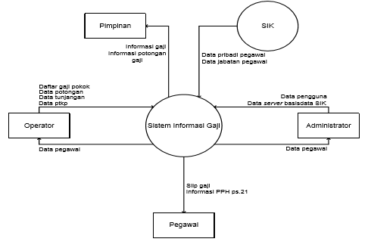
Gambar 2.1 Diagram konteks
Gambar 2 yaitu diagram konteks terlihat memasukkan informasi data pegawai yang didapat dari terminal basis data SIK, sedangkan operator memberikan masukan daftar gaji pokok, daftar tunjangan, potongan dan PTKP. Dilihat dari sisi pimpinan dan pengguna, informasi gaji yang ditampilkan dari hasil perhitungan gaji dilakukan oleh operator. Dan pada sisi administrator bertugas melakukan setting awal koneksi sistem dengan basisdata SIK serta pemeliharaan dan perawatan sistem.

- DFD Level 1
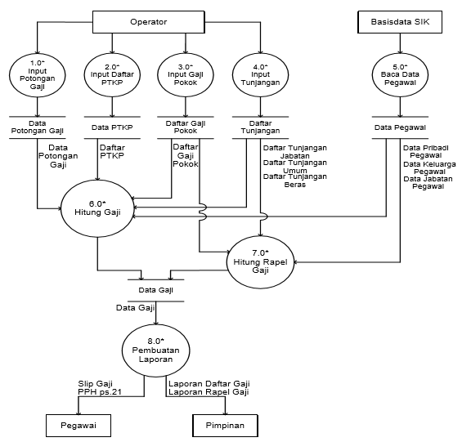
Gambar 2.2 DFD Level 1
Pada DFD level 1 diatas menjelaskan tentang sistem informasi gaji pegawai yang terdapat 8 proses yaitu membaca data pegawai dari basis data SIK, memasukkan daftar gaji pokok, data tunjangan, data potongan, daftar PTKP (Penghasilan Tidak Kena Pajak), menghitung gaji, menghitung rapel gaji dan pembuatan laporan.
- DFD Level 2
Pada DFD level 2 ini melakukan proses hitung gaji tiap akhir bulan untuk perhitungan gaji bulan berikutnya.

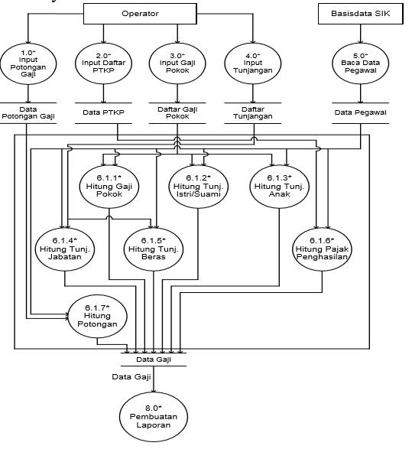
Gambar 2.3 DFD Level 2 Proses Hitung Gaji
Pada DFD level 2 proses hitung gaji ke-13 dilakukan berdasar pada peraturan pemerintah tentang pembayaran gaji bulan ke-13 kepada pegawai negeri sipil.

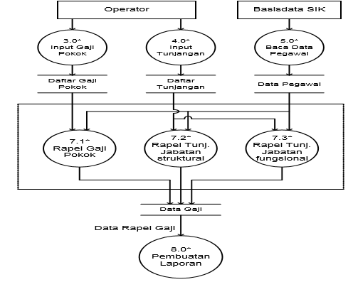
Gambar 2.4 DFD Level 2 Proses Hitung Rapel Gaji
Pada tahap DFD level 2 proses hitung rapel gaji dilakukan bila terjadi kekurangan pembayaran gaji yang disebabkan adanya perubahan pada parameter perhitungan gaji.
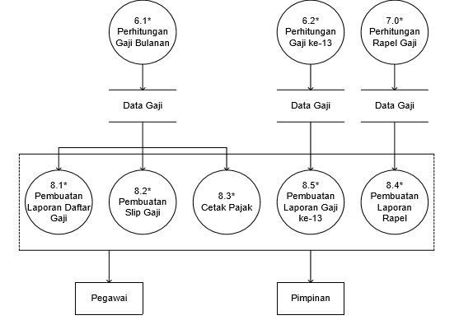
Gambar 2.5 DFD Level 1 Proses Pembuatan Laporan
Pada tahap DFD level 1 proses pembuatan laporan yaitu mencetak semua laporan seperti daftar gaji, slip gaji, cetak pajak, gaji ke-13, dan laporan rapel yang didapat dari perhitungan gaji bulanan, gaji ke-13, dan rapel gaji serta selanjutnya akan dicetak supaya bisa dilaporkan pada pegawai dan pimpinan.
- Perancangan Antarmuka (Interface)
Antarmuka (Interface) adalah bagian dari sistem aplikasi yang digunakan sebagai alat komunikasi antara sistem dan user. Perancangan antara muka dalam sistem informasi penggajian ini dibedakan dalam dua bagian yaitu Perancangan antarmuka untuk user (level 1) yang merupakan antarmuka untuk user dirancang dimana user hanya dapat mengakses menu laporan, sehingga jika user login maka menu master dan transaksi tidak akan tampil di sistem dan Perancangan Antarmuka untuk admin yaitu antarmuka yang dirancang agar admin dapat melakukan proses pengelolaan sistem.
- Perancangan Database
Basis data (database) merupakan kumpulan dari data yang saling berhubungan satu dengan yang lain dan tersimpan pada perangkat keras komputer serta digunakan oleh perangkat lunak untuk memanipulasinya. Database juga merupakan salah satu komponen yang penting dalam sistem informasi, karena basis dalam jenjang database (Jogiyanto Hartono, 711).
Pada tahap perancangan database yang dibuat untuk memenuhi kebutuhan pembuatan dari sistem informasi penggajian berbasis web. Dalam pembuatan database menggunakan XAMPP maupun Microsoft access. Setelah database berhasil dibuat, selanjutnya membuat tabel untuk menyimpan file-file data sistem informasi penggajian pegawai berbasis web tersebut.
- Perancangan ERD
Pada tahap perancangan ERD pada sistem informasi penggajian yaitu berisikan komponen-komponen himpunan entitas dan himpunan relasi yang masing-masing dilengkapi dengan atribut-atribut yang berkaitan dan dibutuhkan dalam sistem informasi tersebut.
- Normalisasi
Database yang baik dibentuk melalui teknik normalisasi. Normalisasi sendiri merupakan proses pengelompokan atribut atau field dari suatu relasi sehingga membentuk relasi dengan struktur yang baik.
Jadi setelah pada tahap perancangan database yang dibuat untuk memenuhi kebutuhan pembuatan dari sistem informasi penggajian berbasis web selanjutnya dilakukan normalisasi supaya sistem yang dibuat terstruktur dengan baik.

kesimpulan
Dengan terciptanya sistem informasi penggajian pegawai berbasis web membuat kondisi ketidakakuratan dan kesalahan yang sering terjadi saat ini dapat tereleminasi dengan optimal, yang terlihat dari output sistem antara lain laporan presensi, penggajian, dan slip gaji. Proses penggajian melalui sistem informasi berbasis web juga lebih cepat dari pada saat pola lama yang bersifat konvensional. Pada pola baru terdapat aspek satisfaction pada proses input data dan juga aspek berfungsinya sistem ini yang mampu mengelola secara keseluruhan. Sehingga data-data yang berkaitan dengan penggajian dapat tersusun rapi dalam sebuah database yang dapat mempermudah dalam pengolahan dan pencarian data. Sistem informasi penggajian berbasis web ini juga dapat membantu bendahara menggunakan manajemen kerja secara efektif, efisien, dan tepat untuk memproses penggajian serta pembuatan laporan pertanggungjawaban kepada pimpinan. Ketepatan dalam sistem informasi ini mampu mengoptimalkan kinerja sumber daya manusia melalui terbangunnya sistem informasi penggajian dan terdapat kesinambungan proses operasional sehingga meningkatkan produktivitas perusahaan.

daftar pustaka
- B. E. Purnama and I. U. Wardati, “Sistem Informasi Penggajian Karyawan Pada Toko Winscom Kabupaten Pacitan Dengan Menggunakan Program PHP,” SIM penggajian karyawan pada toko winscom, no. sistem informasi manajemen, pp. 1–8, 2012.
- C. E. Suharyanto, J. E. Chandra, and F. E. Gunawan, “Perancangan Sistem Informasi Penggajian Terintegrasi Berbasis Web (Studi Kasus di Rumah Sakit St. Elisabeth),” J. Teknol. dan Sist. Inf., vol. 3, no. 2, p. 225, 2017.
- D. Jayanti, S. Iriani, and U. Surakarta, “Sistem Informasi Penggajian Pada CV . Blumbang Sejati Pacitan,” vol. 6, no. 3, pp. 36–43, 2014.
- F. T. Informatika and U. Surakarta, “Disusun Oleh : Nama NIM Program Studi Dosen Pembimbing 1 Dosen Pembimbing 2 : MARETA VERDINA INDRAYANTI : Teknik Informatika : Ramadhian Agus Triyono , S . Kom ., M . M : Sukadi , S . Kom,” pp. 1–10, 2013.
- F. T. Undip, “Informasi dapat didefinisikan sebagai hasil dari pengolahan data dalam suatu bentuk yang lebih berguna dan lebih berarti bagi penerimanya yang menggambarkan suatu kejadian-kejadian nyata yang digunakan untuk mengambil,” pp. 1–8.
- H.Abd Rahman, “Journal Speed – Sentra Penelitian Engineering dan Edukasi – Volume 7 No 3 - 2015 - ijns.org,” J. Speed, vol. 7, no. 3, pp. 7–12, 2015.
- Hamalik, O. 2015. Proses Belajar Mengajar. Jakarta: PT Bumi Aksara.
- Hariyanto, B. 2014. Sistem Operasi. Bandung: Informatika Bandung.
- I. D. Mumpuni, “Aplikasi Sistem Informasi Gaji Berbasis Web Di Stmik Pradnya Paramita Dengan Pendekatan Data,” vol. 22, no. 2, pp. 77–84, 2014.
- Kadir, A. 2008. Belajar Database Menggunakan MySql. Yogyakarta: ANDI Yogyakarta.
- M. F. Rohmah, “Sistem Informasi Penggajian Karyawan Berbasis Web (Studi Kasus PT. SUci Raharjo),” Progr. Stud. Tek. Inform. Fak. Tek. Univ. Isam Majapahit, 2013.
- M. Noviyani, S. Informasi, P. Pegawai, M. Aliyah, N. Binjai, and U. S. U. Repository, “Mursyidah Noviyani : Sistem Informasi Penggajian Pegawai Madrasah Aliyah Negeri Binjai, 2009. USU Repository © 2009,” 2009.
- R. Agustina, “Sistem Informasi Penggajian Guru (Pada Sekolah Menengah Kejuruan PGRI 1 Pacitan),” J. Speed – Sentra Penelit. Eng. dan Edukasi, vol. 6, no. 3, pp. 2088–154, 2014.
- R. E. Ariatma, F. I. Komputer, U. Dian, and N. Semarang, “Sistem informasi penggajian karyawan pada pt. virama karya semarang berbasis web.”

